П А М’Я Т К А
по відбору зразків від диких тварин для проведення досліджень на трихінельоз Трихінельоз – гельмінтозне захворювання, збудник якого вражає свиней, кабанів,
ведмедів, вовків, лисиць, гризунів та інших тварин, у тому числі і людей.
Зважаючи на небезпеку для здоров’я людини, від відстріляних тварин, котрих планують використовувати у їжу, фахівці ветеринарної медицини відбирають 2 зразки з обох ніжок діафрагми (на межі переходу м’язової тканини у сухожилки), вагою по 80 гр. кожна. Якщо з об’єктивних причин неможливо відібрати вказаний матеріал, то його замінюють зразками з язика, міжреберних, шийних, жувальних, поперекових м’язів, а також стравоходу і гортані. Маса зразків від кожної групи м’язів повинна бути не менше 5 гр., а зразків від однієї тварини повинна складати не менше 25 гр.
Зразки пакують у вологонепроникну тару і надсилають у лабораторію ветеринарної медицини у день відбору із супровідним документом, який заповнює спеціаліст державної служби ветеринарної медицини, де був проведений відстріл.

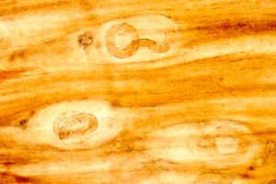

Trichinella spiralis у скелетних м’язах

